 Heavy Construction Contractors Association 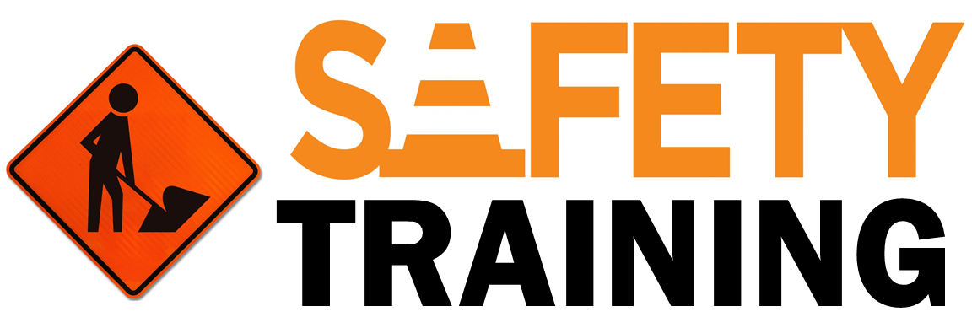

9251 Industrial Court-Suite 201, Manassas, Virginia 20109

(703) 392-7410 phone / (703) 392-7249 fax

**Toolbox Talk – Conducir en Invierno**

La conducción en invierno es la temporada de conducción más difícil. La nieve y el hielo hacen que incluso la conducción más rutinaria sea peligrosa. Antes de conducir, asegúrese de que su vehículo esté en buenas condiciones, tenga en cuenta cómo usted y su vehículo pueden verse afectados por los elementos y esté preparado para situaciones de emergencia.

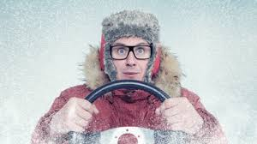

# Verificaciones de vehículos

# Comprobar el nivel de líquido refrigerante

# Verifique el estado y la salida de energía de las baterías

# Compruebe si los frenos están desgastados o dañados

# Inspeccione los neumáticos en busca de desgaste e inflado adecuado

# Pruebe el funcionamiento correcto del calentador, el descongelador y los ventiladores

# Inspeccione el parabrisas en busca de grietas, se expandirán cuando el vidrio se caliente desde adentro

# Reemplace las escobillas del limpiaparabrisas gastadas

# Revise los neumáticos para ver si el desgaste de la banda de rodamiento, la presión de los neumáticos y los daños son adecuados

# En el camino

# Quite todo el hielo, la nieve y la suciedad de las ventanas, espejos y luces

# Quite la nieve de todas las superficies del vehículo; la nieve que se desliza del techo puede bloquear el parabrisas

# Conozca el estado de la superficie de la carretera, toque los frenos para medir la efectividad

# Reducir la velocidad sobre puentes, las superficies suspendidas a menudo se congelan antes que las carreteras

# Aumente la distancia de seguimiento normal de 4 segundos uno o dos segundos más, lo que le permitirá detenerse en carreteras mojadas y heladas.

# Los sistemas de frenos antibloqueo (ABS) solo son efectivos cuando se aplica la máxima presión

# Si su vehículo no está equipado con ABS, bombee sus descansos al detenerse para retener el control de la dirección.

# Use faros delanteros siempre que haya condiciones climáticas adversas

# No utilice únicamente luces de estacionamiento / marcha mientras conduce en condiciones adversas

# Aumente la distancia de seguimiento en caso de mal tiempo, las condiciones de la carretera seca requieren una distancia de seguimiento de 4 segundos

# Peatones

# La visión de los peatones puede verse comprometida por la ropa de invierno voluminosa o el clima

# La nieve en los automóviles y los montones arados obstruyen la vista de los peatones por parte de los conductors

# Las carreteras resbaladizas presentan peligros tanto para los conductores como para los peatones

# Preparación para emergencias

# Se debe usar o guardar ropa abrigada en el automóvil, gorro, guantes, abrigo y botas.

# Linterna con pilas nuevas

# Kit de primeros auxilios

# Pala pequeña

# Teléfono móvil

# Recuerde, su vida puede depender de su preparación al enfrentar temperaturas frías.